# II – Tarefas Jamovi

Na segunda secção deste trabalho foi utilizada a ferramenta “Jamovi”, que proporcionou uma fácil leitura dos dados. Assim, várias tabelas descritivas e um gráfico com cruzamento de variáveis foram criadas no Jamovi e com recurso ao módulo R para consolidar esta análise.

Para se melhor a importância do Jamovi, digamos que esta ferramenta surgiu com o intuito de “estabelecer uma ponte entre investigador e estaticista, de uma forma livre e aberta”. Quer isto dizer, que este projeto (Jamovi) foi formado segundo a filosofia de que todo o software de ciência de dados deve ser dirigido pela comunidade, ou seja, qualquer pessoa deve conseguir publicar análises de dados.

Tabelas com medidas descritivas

No primeiro ponto da parte II é pedido para criar 3 tabelas com medidas descritivas, de forma a demonstrar a capacidade da ferramenta. As medidas descritivas vão ajudar-nos diretamente na análise dos dados, dando-nos informação sobre várias informações pertinentes come a média e a mediana de variáveis.

Passos para a importação do ficheiro Excel

1. Selecionar o menu de barras no canto superior esquerdo.
2. Escolha a opção “Abrir” no ficheiro Excel com os dados já tratados.

Tratamento dos dados

1. Introduzir uma descrição às variáveis “v12”, “v13”, “v14”, “v15”, “v16”, “v72” (para uma melhor compreensão dos dados).

Construção de tabelas de 1 variável

1. Ir para a aba “Análises” e selecionar “Exploração”.
2. Abrir uma janela de Estatística Descritiva com as variáveis da base de dados importada.
3. Selecionar a variável que se quer meter em tabela e arrastar para o separador “Variáveis”

Para a primeira tabela, foi escolhida para analisar a variável “idade” e foi esboçada a seguinte tabela:

Construção de tabelas de 2 ou mais variáveis

1. Passos 1 e 2 do procedimento anterior
2. Selecionar as variáveis que se querem tabular e mover para o separador “Variáveis”

Para a segunda tabela, optámos por juntar as duas variáveis: “anos_esc” e “agregado”. O resultado foi a seguinte tabela:

Construção de tabelas com cruzamento de variáveis

1. Passo 1 do procedimento anterior
2. Arrastar uma das variáveis para o separador “Variáveis” e a segunda variável para o separador “Separar por”

Para a última tabela decidimos cruzar os variáveis “anos_esc” (para meter em “Variáveis”) e “sexo” (para meter em “Separar por”), obtendo a seguinte tabela:

Para o segundo ponto, era pedido “Um gráfico com cruzamento de variáveis”. Para a resolução deste tópico decidimos utilizar as variáveis “v15” (“É correto usar animais em experiências médicas se isso contribuir para salvar vidas humanas?”) e “urbrural” (indica o meio de habitação do inquirido).

Gráfico de cruzamento de variáveis

1. Passo 1 e 2 do procedimento anterior.
2. Selecionar a opção “Gráficos” e de seguida a opção “Gráfico de barras”.

Utilizando as variáveis acima (a “v15” para meter em “Variáveis” e a “urbrural” para meter em “Separar por”), o seguinte gráfico de barras foi feito.

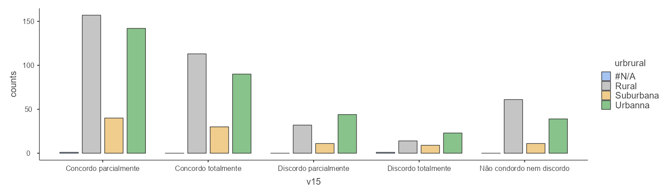

Eliminação dos valores omissos no gráfico

1. Ir à aba “Dados” e selecionar a coluna da variável que se quer apagar os valores omissos e “Valores omissos”.
2. Abrir a janela dos valores omissos e clicar em “Adicionar valor omisso”
3. Completar o espaço “quando $source” com “== ‘#N/A’””

Através da utilização deste procedimento na variável “urbrural”, o gráfico anterior atualiza para o seguinte:

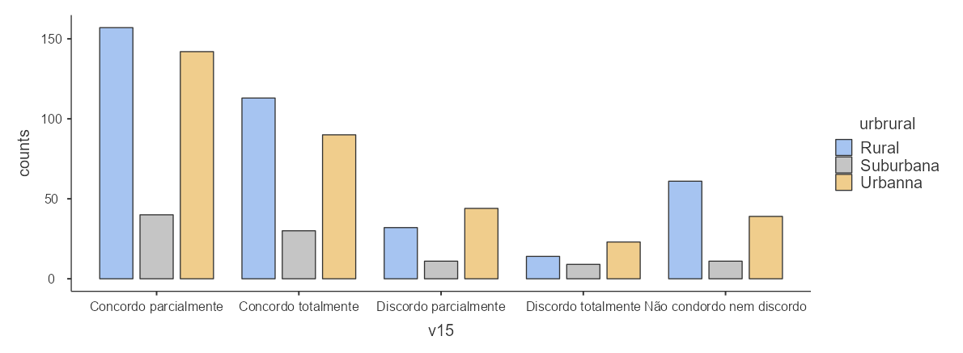

Com uma breve análise ao gráfico, observa-se que a maioria de pessoas que concorda ser correto usar animais em experiências médicas se isso contribuir para salvar vidas são do meio rural, enquanto a maioria que discorda é proveniente do meio Urbano.

(Para possíveis arranjos no último procedimento)

Como apareciam os valores omissos no gráfico, solucionamos com os seguintes passos:

Fomos para a aba dos “Dados”, selecionamos a coluna da variável “urbrural” e “Valores omissos”. Abrindo a janela dos valores omissos, clicamos em “Adicionar valor omisso”, completamos o espaço C“quando $source” com “== ‘#N/A’” e agora o gráfico atualiza para este: